МИНОБРНАУКИ РОССИИ
Федеральное государственное бюджетное образовательное
учреждение высшего образования
«Ижевский государственный технический университет
имени М. Т. Калашникова»
Институт непрерывного профессионального образования

Работа защищена с оценкой
«__________________________»
Дата ________________________
Подпись __________/__________

ПОЯСНИТЕЛЬНАЯ ЗАПИСКА
к курсовой работе по ПМ.01 «Разработка модулей программного обеспечения для компьютерных систем»
МДК 01.05 «Проектирование и разработка веб-приложения риэлторской фирмы»

Выполнил
Студент гр. Д24-191-1 Руководитель
К. С. Широбоков А.А. Камашева

Рецензия:
степень достижения поставленной цели работы ________________________
полнота разработки темы ___________________________________________
уровень самостоятельности работы обучающегося______________________
недостатки работы _________________________________________________

Ижевск 2026
СОДЕРЖАНИЕ

ВВЕДЕНИЕ
В современном мире трудно представить жизнь без компьютера и интернета. Благодаря интернету компании могут работать круглосуточно и предоставлять свои услуги онлайн.
Актуальность данной работы связана с необходимостью создания удобной цифровой платформы для риэлторских фирм. В условиях активного рынка недвижимости в Ижевске клиентам и сотрудникам агентства важно иметь быстрый и удобный доступ к информации об объектах.
Целью курсовой работы является проектирование и разработка веб-приложения для риэлторской фирмы «ДомКлюч».
Задачи:
- изучить предметную область и проанализировать существующие аналоги;
- построить диаграмму вариантов использования (Use Case);
- разработать техническое задание;
- изучить требования к программному обеспечению;
- разработать интерфейс пользователя;
- спроектировать базу данных;
- реализовать основной функционал веб-приложения;
- подготовить рекомендации по использованию и развитию системы.
Ожидаемые результаты:
В ходе работы будет создано веб-приложение «ДомКлюч», которое позволит:
- клиентам удобно искать и просматривать объекты недвижимости;
- оставлять заявки на просмотр онлайн;
- иметь личный кабинет;
- сотрудникам агентства быстро работать с объектами и заявками.
Разработанное приложение поможет фирме «ДомКлюч» повысить качество обслуживания клиентов и сделать работу более удобной и эффективной.

- ПРОЕКТИРОВАНИЕ ВЕБ-ПРИЛОЖЕНИЯ

  - Описание и анализ предметной области

Веб-приложение разрабатывается для риэлторской фирмы «ДомКлюч», специализирующейся на операциях с жилой недвижимостью в г. Ижевск и Удмуртской Республике. Основная цель проекта — создание современной цифровой платформы, которая автоматизирует процессы поиска, просмотра, бронирования просмотров объектов недвижимости, а также оформления заявок на покупку, продажу и аренду.
Назначение и цели создания проекта:
Частные клиенты (физические лица 25–55 лет) — люди, желающие купить, продать или арендовать квартиру, дом, комнату или коммерческое помещение.
Корпоративные клиенты — компании, нуждающиеся в офисных и производственных помещениях, а также инвесторы.
Собственники недвижимости — люди и организации, желающие выгодно продать или сдать в аренду свои объекты через профессионального посредника.
Административный и риэлторский персонал фирмы — для удобного управления базой объектов, заявками клиентов и сделками.
Необходимость проектирования:
- Упрощение и ускорение поиска подходящей недвижимости для клиентов.
- Снижение нагрузки на риэлторов за счёт автоматизации приёма заявок, записи на просмотры и первичной обработки обращений.
- Повышение доверия и лояльности клиентов через прозрачность процесса, отзывы и личный кабинет.
- Сбор и анализ статистики предпочтений клиентов для более точного подбора объектов и оптимизации маркетинга.
- Переход от устаревших методов работы (звонки, Excel-таблицы, бумажные журналы) к современной цифровой системе.
Сведения о подразделении:
Проект реализуется для риэлторской фирмы «ДомКлюч» (г. Ижевск). В штате компании: 4 сотрудника (директор, 2 риэлтора, администратор). Текущий учёт объектов недвижимости и клиентских заявок ведётся в таблицах Excel и бумажных журналах. Это приводит к дублированию информации, потере данных, ошибкам при подборе объектов и длительному времени обработки заявок. Отсутствует единая онлайн-платформа для клиентов, что снижает конкурентоспособность фирмы на рынке недвижимости Ижевска.

Анализ аналогов веб-приложений
На российском рынке цифровых сервисов недвижимости ведущие позиции занимают крупные агрегаторы и специализированные платформы. Для сравнения были выбраны три наиболее популярных и репрезентативных аналога: ЦИАН, Авито (раздел «Недвижимость») и ДомКлик.
- ЦИАН (cian.ru) Преимущества:
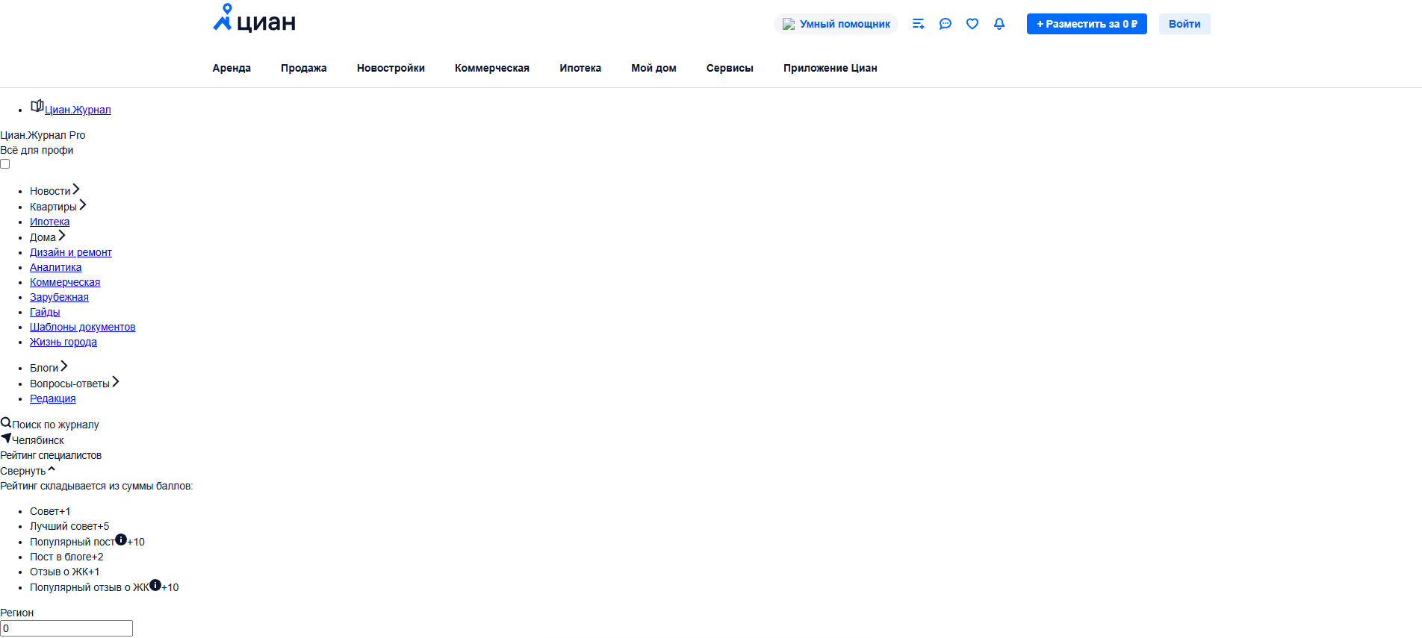
Рисунок 1 – Главная страница ЦИАН (cian.ru)
Одна из самых больших баз объектов недвижимости по России, включая регион Ижевска.
Продвинутая система фильтров поиска (по району, инфраструктуре, типу ремонта, этажности и другим параметрам).
Интерактивная карта объектов и возможность просмотра планировок, фото высокого качества и 3D-туров.
Инструменты аналитики просмотров объявлений, полезные для риэлторских агентств.
Недостатки:
Значительное количество объявлений от частных лиц, что усложняет контроль качества и актуальности информации.
Ограниченные возможности онлайн-бронирования просмотров (преимущественно через заявку с последующим звонком).
Отсутствие полноценного удобного личного кабинета клиента с сохранением истории подборов и персональными рекомендациями.
Высокая стоимость продвижения объявлений для агентств.
- Авито Недвижимость (avito.ru) Преимущества:
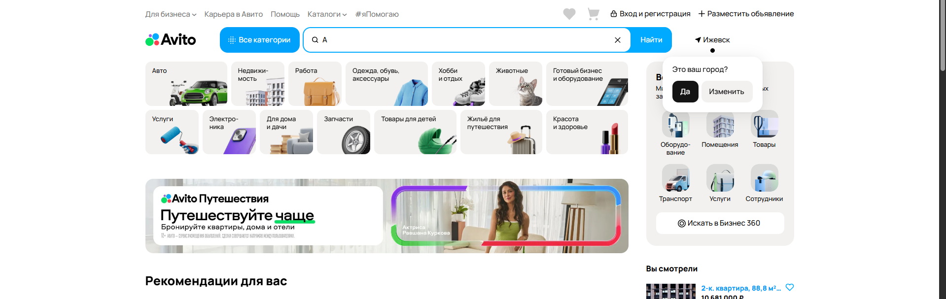
Рисунок 2 – Главная страница Авито Недвижимость (avito.ru)

Высокая посещаемость и узнаваемость среди пользователей, особенно в регионах.
Простой и интуитивно понятный интерфейс.
Удобный чат для прямого общения с продавцом или риэлтором.
Возможность бесплатного размещения объявлений от собственников.
Недостатки:
Менее детализированная система фильтров по сравнению со специализированными сервисами.
Большое количество неактуальных и низкокачественных объявлений.
Отсутствие развитых инструментов для онлайн-бронирования просмотров и систематизированной работы с клиентской базой агентства.
Слабая интеграция с внутренними бизнес-процессами риэлторской компании.
- ДомКлик (domclick.ru) Преимущества:
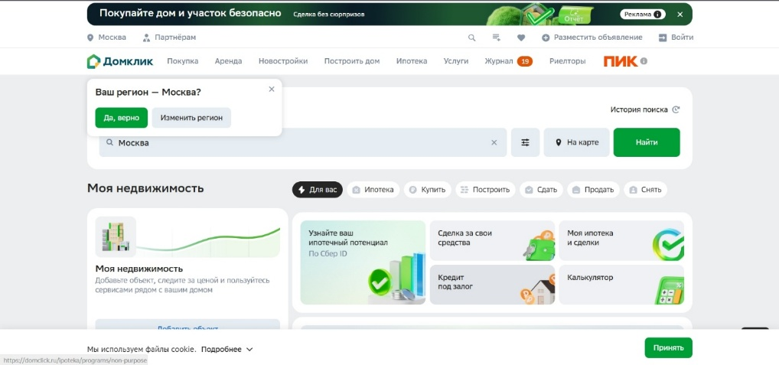

Рисунок 2 – Главная страница ДомКлик (domclick.ru)

Современный удобный интерфейс и качественная мобильная версия.
Интеграция с ипотечными продуктами Сбера (онлайн-калькулятор, одобрение, специальные условия).
Возможность отслеживания статуса сделки.
Подробные карточки объектов с большим количеством фотографий.
Недостатки:
Ограниченный функционал онлайн-бронирования просмотров.
Сильная ориентация на клиентов Сбербанка, что снижает привлекательность для пользователей других банков.
Отсутствие полноценной программы лояльности для клиентов агентства.
Ограниченные возможности для самого агентства по комплексному управлению своей базой объектов и командой риэлторов.

Отличия разрабатываемого веб-приложения от рассмотренных аналогов:
Разрабатываемое веб-приложение «ДомКлюч» в отличие от крупных агрегаторов ориентировано на клиентов и сотрудников конкретного риэлторского агентства. Основные конкурентные преимущества заключаются в следующем:
Реализация полноценной системы онлайн-бронирования просмотров объектов с выбором времени.
Наличие личного кабинета клиента с сохранением избранных объектов, историей подборов, персональными рекомендациями и подпиской на новые варианты.
Удобная административная панель для риэлторов с управлением базой объектов, заявками и аналитикой.
Полная адаптивность и поддержка прогрессивного веб-приложения (PWA).
Интеграция всех внутренних процессов агентства в единой системе, что обеспечивает большую эффективность по сравнению с разрозненными объявлениями на агрегаторах.

1.2 Проектирование взаимодействия объектов.
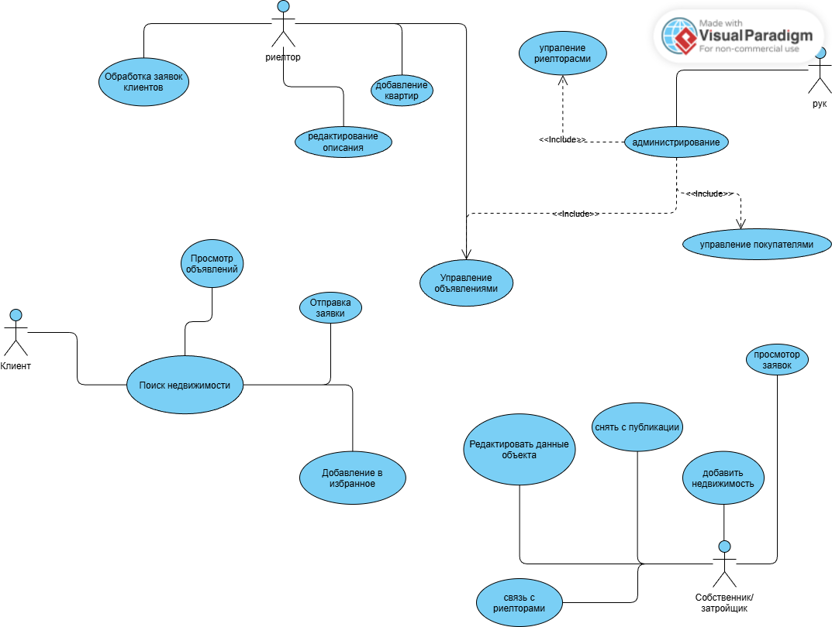

Акторы системы:
1. Пользователь— незарегистрированный пользователь.
2. Администратор — управление контентом и заказами.
1.3 Техническое задание
Наименование: Веб-приложение «ДомКлюч».
Назначение разработки: Веб-приложение «ДомКлюч» предназначено для автоматизации работы риэлторской фирмы «ДомКлюч» (г. Ижевск). Оно позволяет клиентам удобно искать объекты недвижимости, оставлять заявки на просмотр и общаться с риэлторами онлайн, а сотрудникам агентства — эффективно управлять базой объектов, заявками и клиентами.
Область применения: Приложение будет использоваться в сети Интернет частными и корпоративными клиентами, а также административным и риэлторским персоналом фирмы «ДомКлюч».
Основные цели создания:
- Упростить поиск и просмотр объектов недвижимости для клиентов.
- Обеспечить удобную онлайн-запись на просмотры объектов.
- Сократить время обработки заявок сотрудников агентства.
- Повысить прозрачность работы и уровень сервиса для клиентов.
Требования к структуре веб-приложения Веб-приложение состоит из двух основных частей:
- Публичная часть (доступна всем пользователям)
- Административная панель (доступна только авторизованным сотрудникам с соответствующими правами)
Главная страница:
- Герой-секция с логотипом и призывом к действию («Найти квартиру», «Оставить заявку»).
- Блок популярных объектов недвижимости (карусель).
- Блок преимуществ агентства.
- Форма быстрого поиска по основным параметрам (тип объекта, район, цена).
Страница каталога объектов:
- Список объектов с карточками (фото, адрес, площадь, цена, количество комнат).
- Фильтры: тип объекта, район, цена (диапазон), количество комнат.
- Поиск по адресу или ключевым словам.
- Возможность добавить объект в избранное.
Карточка объекта:
- Подробная информация: фото (галерея), описание, характеристики, адрес на карте.
- Кнопка «Оставить заявку на просмотр».
- Калькулятор ипотеки (простой).
- Личный кабинет клиента:
- Просмотр своих заявок и их статусов.
- Избранные объекты.
- Редактирование контактных данных (телефон, email).
Административная панель:
- Управление объектами недвижимости (добавление, редактирование, удаление, изменение статуса).
- Просмотр и обработка заявок (изменение статуса, добавление комментариев).
- Управление пользователями и сотрудниками.
- Просмотр статистики (количество объектов, заявок).
Требования к дизайну
- Цветовая схема: пастельные тона (мятный, ванильный, ягодный) с яркими акцентами на кнопках.
- Адаптивность: приложение должно корректно отображаться на компьютерах, планшетах и мобильных телефонах.
- Доступность: соответствие базовым требованиям WCAG 2.1 (контрастность текста, навигация с клавиатуры).
- Анимации: плавные переходы, микро-анимации при добавлении в избранное и отправке заявки.
- Брендинг: использование логотипа фирмы «ДомКлюч» и фирменных элементов.
Требования к функциональным характеристикам
- Авторизация и регистрация пользователей (роли: клиент, риэлтор, руководитель).
- Просмотр каталога объектов с фильтрами и поиском.
- Оставление заявки на просмотр объекта.
- Личный кабинет с историей заявок и избранным.
- Управление объектами и заявками в административной панели.
- Все формы должны проходить проверку на заполнение обязательных полей.
Требования к надежности
- Передача данных по защищённому протоколу HTTPS.
- Разделение прав доступа по ролям.
- Автоматическое сохранение всех изменений в базе данных.
1.4 Требования к программному обеспечению
Для разработки веб-приложения «ДомКлюч» выбран следующий технологический стек:
- Backend: PHP с фреймворком Laravel 13
- Frontend: HTML5, CSS (SCSS), JavaScript
- База данных: MySQL
- Проектирование интерфейса: Figma
Дополнительно используется REST API — это архитектурный стиль для создания веб-сервисов. Через REST API frontend-часть приложения общается с сервером: отправляет запросы на получение данных об объектах, создание заявок, авторизацию пользователя и другие операции. Laravel отлично поддерживает создание RESTful API, что делает приложение более современным, гибким и удобным для дальнейшего развития (например, для создания мобильного приложения).
Краткое описание используемых технологий:
PHP — популярный скриптовый язык программирования, предназначенный для создания динамических веб-приложений. Он обрабатывает запросы пользователей и работает с базой данных.
Laravel 13 — современный PHP-фреймворк, который значительно упрощает разработку. Он включает встроенные инструменты для создания REST API, работы с базой данных, авторизацией и защитой приложения.
HTML5 — язык разметки веб-страниц, используемый для создания структуры интерфейса приложения.
CSS (SCSS) — препроцессор CSS, который позволяет писать более удобные и организованные стили. SCSS поддерживает переменные, вложенность и миксины, что ускоряет разработку адаптивного дизайна.
JavaScript — язык программирования, отвечающий за интерактивность: работу фильтров, отправку форм, анимации и взаимодействие с REST API.
MySQL — реляционная система управления базами данных. В ней хранятся все данные приложения: информация об объектах недвижимости, пользователях, заявках и сделках.
Figma — инструмент для проектирования пользовательского интерфейса. В нём были разработаны макеты всех ключевых страниц приложения.
Приложение полностью адаптивное и корректно работает на компьютерах, планшетах и мобильных устройствах. Передача всех данных осуществляется по защищённому протоколу HTTPS.
Такой выбор технологий позволяет создать современное, масштабируемое и удобное в поддержке веб-приложение в рамках курсового проекта.

2. РАЗРАБОТКА ВЕБ-ПРИЛОЖЕНИЯ

2.1 Разработка интерфейса

ЗАКЛЮЧЕНИЕ
В ходе выполнения курсовой работы по дисциплине «Проектирование и разработка веб-приложения риэлторской фирмы» было спроектировано и разработано веб-приложение «ДомКлюч».
В процессе работы были решены следующие задачи:
- изучена предметная область риэлторского бизнеса и проведён анализ существующих аналогов;
- построена диаграмма вариантов использования (Use Case);
- разработано техническое задание;
- определены требования к программному обеспечению;
- создан удобный и адаптивный интерфейс пользователя;
- спроектирована структура базы данных;
- реализован основной функционал приложения с использованием REST API.
Разработанное веб-приложение «ДомКлюч» позволяет:
- клиентам удобно искать объекты недвижимости, просматривать подробную информацию и оставлять заявки на просмотр онлайн;
- сотрудникам агентства быстро управлять базой объектов, обрабатывать заявки и работать с клиентами;
- руководителю получать общую картину по объектам и заявкам.
В результате выполнения курсового проекта была создана современная цифровая платформа, которая делает работу риэлторской фирмы «ДомКлюч» более удобной, быстрой и эффективной.
Однако, важно отметить, что данная работа представляет собой учебный проект. В дальнейшем приложение может быть доработано и улучшено. Перспективы развития включают:
- добавление интеграции с картами (Яндекс.Карты или Google Maps);
- реализацию уведомлений по электронной почте и SMS;
- внедрение калькулятора ипотеки с реальными предложениями банков;
- разработку мобильной версии приложения или полноценного мобильного приложения;
- добавление системы отзывов и рейтинга объектов.
В целом, разработанное веб-приложение полностью соответствует поставленной цели и может служить хорошей основой для реального проекта риэлторской фирмы.

Список литературы

1. Гради Буч, Джеймс Рамбо, Айвар Якобсон. *UML. Специальный справочник*. — СПб.: Питер, 2022.
2. Мартин Фаулер. *Шаблоны корпоративных приложений*. — М.: Вильямс, 2021.
3. Официальная документация React.js. — https://react.dev/learn
4. Документация PostgreSQL 15. — https://www.postgresql.org/docs/15/
5. ГОСТ 34.601-90. *Автоматизированные системы. Стадии создания*.
6. Nielsen J. *Usability Engineering*. — Morgan Kaufmann, 1994.
7. Анализ рынка доставки еды в России // РБК Исследования, 2025. — [[11]]
8. Особенности веб-дизайна для кафе и ресторанов // Digital Strategy. — https://digitalstrategy.ru/ [[44]]
9. Best practices for food ordering apps // Medium, 2025. — [[33]]
10. UML Use Case Diagrams Tutorial // UML-Diagrams.org. — https://www.uml-diagrams.org/use-case-diagrams.html [[20]]
11. Database design for restaurant systems // Data Model Pack. — https://datamodelpack.com [[34]]
12. Адаптивный веб-дизайн: руководство для начинающих // Smashing Magazine, 2025.
13. Безопасность веб-приложений: защита от основных уязвимостей // OWASP Top 10, 2025.
14. Методические рекомендации по выполнению курсовых работ по направлению «Прикладная информатика». — МГУ, 2025.
15. Внутренняя отчётность ООО «Sweet Chill» за 2025 год (предоставлена по запросу).

